Jueves
08
de septiembre

Cuarto de Primaria
Geografía

Descubriendo México II

Aprendizaje esperado: introducción a la asignatura de Geografía, 4° grado.

Énfasis: reconoce la importancia de conocer México.

¿Qué vamos a aprender?

Aprenderás a reconocer la importancia de conocer México y su biodiversidad.

¿Qué hacemos?

¿Sabías que los mapas de biodiversidad muestran la diversidad natural tanto en la tierra como en el mar?

Justamente ese es el propósito de ese tipo de mapas, dar a conocer la gran diversidad natural que poseemos en nuestro país, de hecho se le conoce como mega diversidad y solo 17 países en el mundo tienen esta característica.

México es uno de ellos, la gran cantidad de plantas y animales distribuidos en todo el territorio nacional, es motivo para sentirte orgullosa u orgulloso de vivir aquí y comprometida y comprometido a cuidar esa mega diversidad.

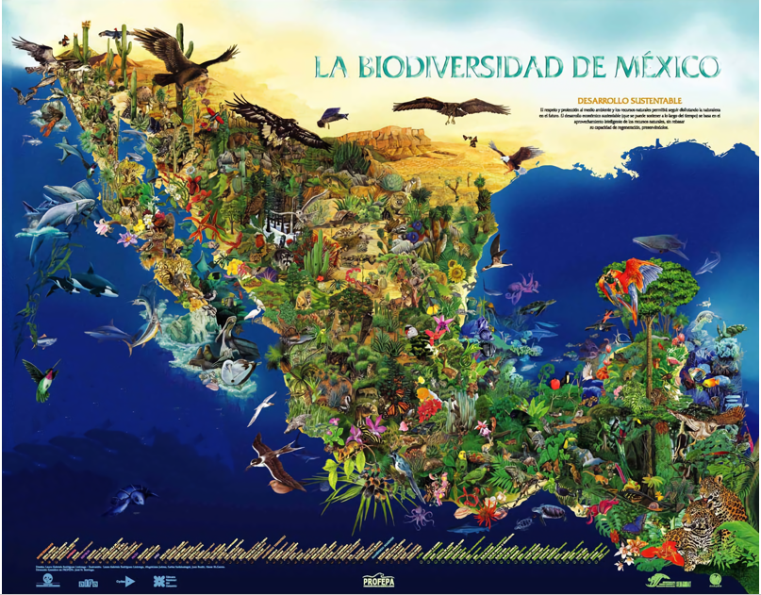

¿Qué es lo que te llama más la atención de este mapa?

El mapa está muy lleno en la región norte, ahí es desértico y los desiertos son secos y no hay tantas plantas ni animales, comúnmente eso es lo que se cree de las regiones secas, en estas regiones no es que no haya vida o pocas especies lo que sucede es que se han desarrollado de otras formas y puedes ver su riqueza ilustrada en este mapa.

Observa el siguiente video que envía Tito curioso que habla sobre este tema. Termínalo en el minuto 0:56

- Biodiversidad Mexicana.
https://www.youtube.com/watch?v=rhVcv9vCVoo&list=PLLAcoRHqCmNQS_kDeo71yz2I1iozu8AYj&index=3

Tito al igual que tú sigue las sesiones desde su casa, y te compartirá algo de lo que ha aprendido de la riqueza natural de México. Ahora te compartirá qué sucede en los matorrales y pastizales mexicanos.

Observa la siguiente información. El segundo video inícialo en el minuto 0:35 y termínalo en el minuto 1:02

- Al matorral.
https://www.youtube.com/watch?v=C9-knqG6TA8&list=PLLAcoRHqCmNQS_kDeo71yz2I1iozu8AYj&index=11

El siguiente video inícialo en el minuto 0:38 y detenlo en el minuto 0:55 después vuelve a iniciarlo en el minuto 1:57 y termínalo en el minuto 2:53

- Tunas, nopales, pulques y mezcales. Matorrales Ecosistemas de México.
https://www.youtube.com/watch?v=O5ZV9da06rQ

El siguiente video inícialo en el minuto 0:03 y termínalo en el minuto 0:45

- Al pastizal.
https://www.youtube.com/watch?v=esBB4_zQOmY&list=PLLAcoRHqCmNQS_kDeo71yz2I1iozu8AYj&index=13

Este último video inícialo en el minuto 0:02 y termínalo en el minuto 2:22

- Inmensidad dorada. Pastizales.
https://www.youtube.com/watch?v=qPm_1D2ieaM&t=53s

Lo que te compartió Tito es una muestra de la gran diversidad de las regiones de matorral y pastizal, conocidas también como desérticas. Esto es algo que verás con gran detalle durante tu curso de geografía de cuarto grado. Se considerarán todos los componentes naturales que hacen posible que existan matorrales y pastizales en México.

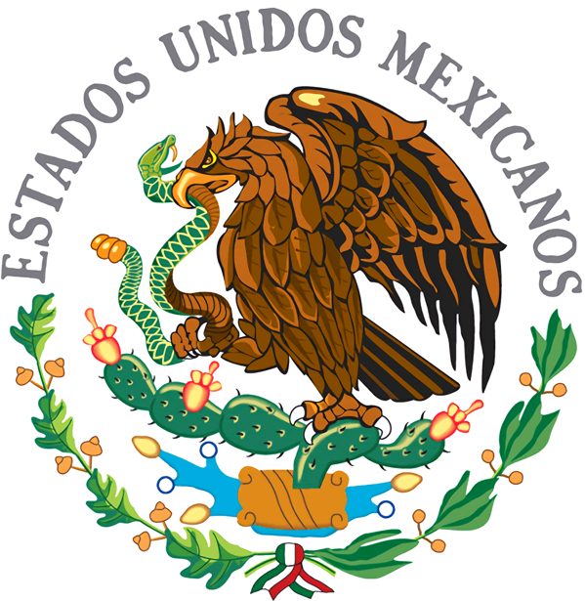

Seguramente ahora que viste las imágenes con cactus, nopales y demás plantas con espinas, no pudiste dejar de pensar que en México son tan importantes que un nopal es parte del escudo nacional.

Verás también durante el curso la importancia cultural de estas regiones.

Observa algo sobre los bosques templados. El primer video termínalo en el minuto 0:52 el segundo video inícialo en el minuto 0:14 y detenlo en el minuto 0:37 después vuelve a iniciarlo en el minuto 1:40 y termínalo en el minuto 2:29

- A las montañas.
https://www.youtube.com/watch?v=zezAbXHjUDo&list=PLLAcoRHqCmNQS_kDeo71yz2I1iozu8AYj&index=9

- Centinelas del futuro: Bosques templados.
https://www.youtube.com/watch?v=cFcglA4IIX8&t=33s

Lo que te comparte Tito de los bosques es impresionante, la diversidad de plantas y animales en las regiones montañosas contrasta con lo que viste antes de los matorrales y pastizales, hasta parece que habla de otro país.

Cómo pudiste notar son regiones que se extienden en las sierras de nuestro país, la diferencia en la altitud es uno de los factores que influyen en que sean tan diferentes. Algo de llamar la atención es el uso que se le da a la madera sustentable la cual contribuye a mantener el bosque.

Sustentable se refiere a al cuidado que se debe tener de los recursos que nos ofrece, no solo el bosque, sino todas las regiones naturales, eso lo verás en tu curso porque es responsabilidad de todas y todos cuidarlas.

También analizarás las actividades económicas que realiza la población a partir de los diferentes recursos que brindan. Seguramente te preguntarás si vas a utilizar mapas en este tema, la respuesta es sí, muchos de ellos porque vas a relacionar diferentes componentes naturales que hacen posible que existan los bosques templados.

Ahora observa los siguientes videos, el primero inícialo en el minuto 0:13 y termínalo en el minuto 0:51 el segundo video inícialo en el minuto 0:12 y detenlo en el minuto 1:20 y después del minuto 2:10 y termínalo en el minuto 2:42

- A la selva húmeda.
https://www.youtube.com/watch?v=XARTHGhytAs&list=PLLAcoRHqCmNQS_kDeo71yz2I1iozu8AYj&index=17

- Diversidad de sabores: Selvas húmedas.
https://www.youtube.com/watch?v=bga6magw_RA

Sabías que, ¿El sabor del helado de vainilla viene de una planta de la selva? De una orquídea para ser específicos.

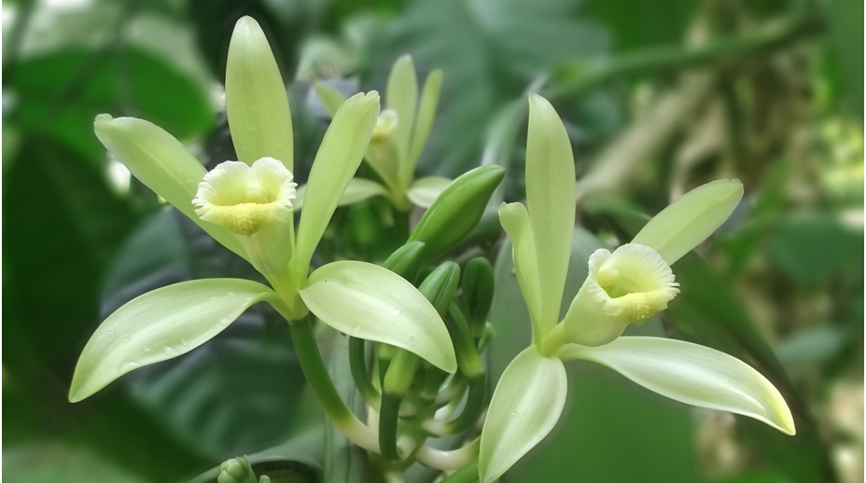

Las selvas son tan distintas a las otras regiones, que es sorprendente que las tengamos todas en nuestro país y hay más regiones, diferentes tipos de bosques y de selvas que te faltan por descubrir, como dijo Tito, ¡vivimos en el país de las maravillas!

Tito ahora te va a compartir algo de la vida marina que existe en nuestro país.

Observa los siguientes videos. El primero termínalo en el minuto 0:56 el segundo inícialo en el minuto 0:09 y detenlo en el minuto 0:46 después vuelve a iniciarlo en el minuto 1:30 y termínalo en el minuto 1:50 el tercer video inícialo en el minuto 0:15 y detenlo en el minuto 1:00 nuevamente inícialo en el minuto 1:48 y termínalo en el minuto 2:15

- Al mar Atlántico.
https://youtu.be/tH2oMx6-uD8

- Tesoros bajo el mar: Arrecifes de coral.
https://youtu.be/I9fbN9orukY

- Altas, ondulantes y delgadas: Bosques de algas gigantes.
https://youtu.be/-vLu786I3Ks

La vida marina es impresionante, el tiburón ballena seguramente te tiene impactada o impactado, y cuando lo viste sentiste miedo, pero cuando dijeron que era muy amigable hasta te dieron ganas de conocerlo, es el pez más grande del mundo, ¡es impactante! también lo es la biodiversidad marina.

Algo que también es sorprendente es el uso que se le da a la biodiversidad marina, cremas y suplementos alimenticios. Ahora puedes revisar cada uno de los productos para saber si contienen algún elemento marino.

Es una práctica que puedes incorporar a tu vida diaria, como parte del cuidado del ambiente, es probable que te preguntes, ¿Cómo es que leer las etiquetas ayuda a cuidar el ambiente?

Ayuda a tomar mejores decisiones como consumidores, al elegir unos ingredientes sobre otros, con ello cuidas la naturaleza, este también será tema del curso, el cuidado del ambiente es de gran relevancia y requiere la participación de todas y todos.

Aprendiste algunas de las regiones naturales de nuestro país la desértica, montañosa y marina observando su vegetación y fauna y como se aprovechan los recursos naturales que ofrecen.

¡Buen trabajo!

Gracias por tu esfuerzo.

Para saber más:

https://www.conaliteg.sep.gob.mx/primaria.html

